**ДОКУМЕНТАЦИЯ**

**ТЕМА:**

**ОНЛАЙН УПРАВЛЕНИЕ НА ЗАДАЧИ**

**АВТОРИ**

1. Виктор Анатолиев Терзиев

ЕГН: 9801297584

Адрес: Стара Загора ул. Августа Траяна №1

Мобилен телефон: 0876052889

Е-mail: terzievviktor@gmail.com

Училище: ППМГ „Гео Милев“ Стара Загора, 12 „А“ клас

2. Георги Петков Петков

ЕГН: 9804277529

Адрес: Стара Загора ул. Мавзолея №4

Мобилен телефон: 0885377458

E-mail: gppetkoff@abv.bg

Училище: ППМГ „Гео Милев“ Стара Загора, 12 „А“ клас

**РЪКОВОДИТЕЛ:**

Анатолий Петров Терзиев

Мобилен телефон: 0884259278

E-mail: [anatolii.terziev@aes.com](mailto:anatolii.terziev@aes.com)

Длъжност: инженер електрообзавеждане

Месторабота: ТЕЦ “ЕЙ И ЕС Гълъбово”

**1. Цели:**

Нашето интернет приложение има за цел да улесни разпределението и процеса на изпълнение на задчи в дадена йерархична структура от хора. То може лесто да се интегрира в работния процес на различни институции, като училище или фирма, с голям брой работници, всеки от които зависи от свои ръководители.

**2. Основни етапи в реализирането на проекта:**

1. Проучване на потребностите на модерния бизнес и институции и изготвяне на структура която би ги задоволила.
2. Планиране на стуктурата и основните екрани на приложението.
3. Структуриране на база от данни с подходящи взаимоотношение между модулите.
4. Създаване на уеб приложно-програмен интерфейс.
5. Настройване на рутер който да слуша за заявки на клиенти на приложението.
6. Изготвяне на документацията на проекта

**3. Ниво на сложност на проекта:**

Измлислянето на структурата на подобно приложение беше най-трудната задача. Тъй като имаме за цел да задоволим нуждите на индустрията от ефективно управление на задачи. Всеки бизнес е изграден по свой собсвен уникален начин, взаимоотношенията между хората винаги е различно. Някои са строго йерархични – един управлява друг, който от своя страна управлява трети, а други са по-либерални където всеки комуникира с всеки и има равно положение с много от своите колеги. За това ние създадохме изключително гъвкава система в която връзките между потребителите са подобни на тези във социалните мрежи но има и допълнителен слой който да осигури необходимата гъвкавост. Благодарение на това нуждите на бизнеса могат да диктуват развитието на системата и с времето тя да става все по-добра.

За сега приложението е на доста базово ниво но с увеличаване броя на потребителите ще излялзат на яве какви точно функционалности трябва да се добавят за да се достигне до желата цел. Приложението е изградено по начин който му позволява лесно и бързо да бъде разширявано с нови функционалности което е ключов фактор за достигане на целта.

Създаване на подходяща стратегия за защита от най-популярните хакерки атаки. Това е много важно за приложение което ще е открито за всеки потребител с добри или лоши намерения.

4. Логическо и функционално описание на решението – архитектура, от какви модули е изградено, какви са функциите на всеки модул, какви са взаимодействията помежду им и т.н.

// нз дали да го пишем тва

**5. Реализация:**

Моделирането на базата данни направихме с помощта на Entity Framework*.Използвайки този инструмент успяхме да генерираме голяма част от необходимите sql заявки. Фунциите и процедурите на базата написахме ръчно.

За изграждане на приложно-програмният интерфейс използвахме технологията node.js**, която ни предостави необходимата рамка на приложението.

Клиентската част създадохме с помощта на MVW angular.js***. Целият презентационен слой е едно приложение което работи на браузър и комуникира със сървърната част.

* Entity framework е препоръчаната от Microsoft технология за достъп до база данни.( <https://msdn.microsoft.com/en-us/library/aa937723(v=vs.113).aspx> )

** node.js ( <https://nodejs.org/en/> )

***AngularJS ( <https://angularjs.org/> )

**6. Описание на приложението:**

На интернет адресът на приложението потребителят попада на началната траница:

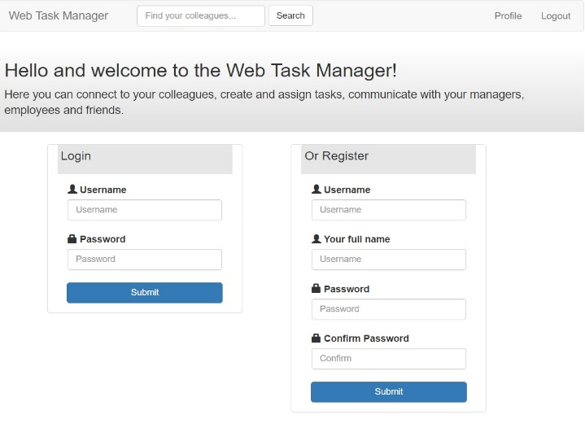Там има възможност да се регистрира в системата или да влезе в профила си ако вече има такъв. От полето за търсене той може да намери своите колеги ако те имат регистрация в интернет приложението.

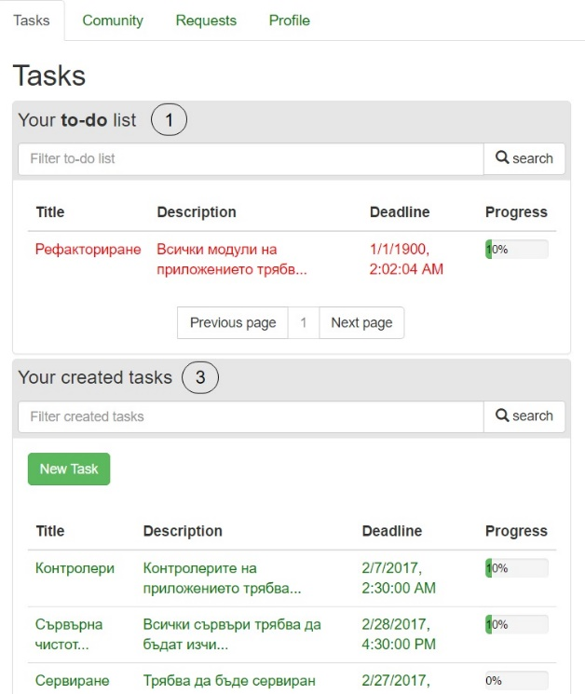След това попада на екран съдържащ своите възложени и създадени задачи. Те са подредени в два панела съответно за възложени и създадени задачи. Всяка задача има приоритет на изпълнение. Според него се определя цветът на буквите (червен цвят за висок приоритет, оранжево за среден и зелен за по-нисък приоритет).Може да обновява прогреса или да види пълното описание на дадена задача чрез клик върху реда. Двата панела разполагат с поле за филтриране с цел да улесни намирането на някоя задача ако те са твърде много.

От навигационното меню може се смени главното съдържание на страницата. Втората опция показва взаимоотношенията на потребителя с останалите регистрирали се.да види колегите, мениджърите и подчинените си. Третата опция показва на потребителя заявките, които е получил от другите потребители на приложението. Тези заявки могат да бъдат приети или отхвърлени. Последната опция от менюто препраща потребителя в страницата на неговия профил. Там има възможност да смени праролата си.

Чрез зеленият бутон на страницата със задачи, потребителят може да създаде нова задача която да възложи на подчинени си.

4.7. Заключение – какъв е основният резултат, дали има приложения до момента, какви възможности съществуват за развитие и усъвършенстване:

Модерният бизнес и днешните мега-институции имат нужда от ефективно и лесно управление на своите задачи. Създадохме един инструмент за ръководсто на йерархия от работници (мениджър - подчинен) в дадена фирма. Приложението прави разпределянето на задачи лесно и бързо, което би улеснило работния процес. Развитието може да се диктува от нуждите на индустрията и потребителската база. Благодарение на добре изградената структура на проекта съществуват възможности за лесно добавяне на нови функционалности.